Оман открывает свой рынок для Российской говядины
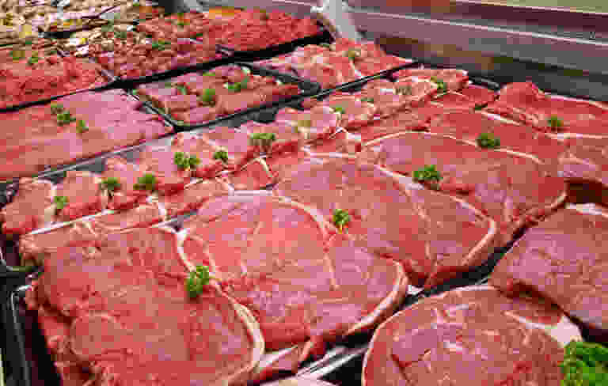
Россия и Оман с 9 по 18 сентября проведут взаимные проверки производителей животноводческой продукции в целях развития двусторонней торговли, сообщает Россельхознадзор. Члены делегации из Омана побывают в ряде областей РФ, где осуществят проверку безопасности при производстве, переработке и реализации российскими компаниями мяса птицы, крупного рогатого скота и готовой мясной продукции, приготовленных по технологии "халяль". Кроме того, оманские специалисты посетят территориальные управления и научные подразделения Россельхознадзора и ознакомятся с аналитической базой службы, а также методами профилактики и борьбы с опасными болезнями животных и птиц.
источник информации: https://www.nspg.ru/blog/оман-открывает-свой-рынок-для-российской-говядины

